


МАРКЕТИНГОВЫЙ ПЛАН НА 2014 год
по продвижению препаратов
компании Рекитт Бенкизер Хэлскэр, далее – «компания РБХ»
в аптечном учреждении, далее «аптека»

Настоящий Маркетинговый план устанавливает условия продвижения препаратов компании РБХ в аптечной сети. В случае, если аптеки сети желают оказывать компании РБХ услуги по продвижению ее товаров, она должна заключить с компанией РБХ соответствующий договор на оказание услуг. Все нижеприведенные условия продвижения товаров, а также условия об оплате услуг становятся обязательными для сторон исключительно в случае заключения аптечным учреждением соответствующего договора на оказание услуг с компанией РБХ.

Согласовано со стороны аптечного учреждения:
Должность | Подпись | Дата | ФИО

Согласовано со стороны компании РБХ:
Должность | Подпись | Дата | ФИО

Город, Год

Преамбула

Торговые представители компании РБХ осуществляют рабочие визиты в аптечное учреждение по всей территории России, в рабочие дни с 9.00 до 18.00

Цель маркетингового плана

- Укрепление партнерских отношений между аптечной сетью и компанией РБХ;
- Увеличение объема продаж по брендам компании РБХ в 2014 году;
- Повышение лояльности конечных потребителей к препаратам компании РБХ.

Основные мероприятия

- Наличие продукции в стандартном ассортименте в аптечной сети – раздел 1
- Поддержание неснижаемого товарного запаса препаратов РБХ в аптеках сети – раздел -1
- Введение новой Продукции РБХ в ассортимент аптек сети - раздел 1
- Организация и поддержание приоритетной выкладки вышеуказанных брендов в соответствии с согласованной Сторонами планограммами, ограниченными шелфтокерами и дисплеями на полках аптек сети в соответствующих товарных группах в течение всего периода действия маркетингового плана - раздел 1
- Дополнительное размещение POS материалов– раздел 2
- Размещение коммуникационных носителей компании РБХ в аптечной сети – раздел 2
- Выполнение объёмного соглашения – раздел 3.
- Обучение персонала аптек сети
- Получение статистики продаж/закупок препаратов РБХ

Раздел I. Наличие и размещение
I.I Обязательный Ассортимент

- Категория Боль в горле

  - Бренд Стрепсилс

Полное наименование | Вид ассортимента (Категория аптеки/Количество аптек ) | Код АП
- Strepsils Мед-Лимон №24  - Strepsils Витамин C №24  - Strepsils Ментол-Эвкалипт №24  - Strepsils intensive №24  - Strepsils Спрей 20мл  - Strepsils для детей КЛУБНИКА (старт продаж с февраля 2014)  - Strepsils с согревающим эффектом№ 24  - Strepsils Без Сахара №24  - Strepsils для детей лимон  - Strepsils Плюс №24  - Strepsils Мед-Лимон №36  - Strepsils Оригинальный №24  - Strepsils Ментол-Эвкалипт №36  - Strepsils Витамин C №36 | Стандартный

- Категория Анальгетики, антипиретики

  - Бренд Нурофен для взрослых и Нурофен для детей
Полное наименование | Вид ассортимента (Категория аптеки/Количество аптек ) | Код АП
1. Nurofen Express Cap №10  2. Nurofen №24 (замена на Nurofen №20 с июля 2014 г)  3. Nurofen Express Lady №12  4. Nurofen Express Forte Cap 400 mg №10 (старт продаж с сентября 2014 г.)  5. Nurofen Express Neo №12  6. Nurofen Forte  7. Nurofen Express Cap №20  8. Nurofen №12 (замена на Nurofen №10 с июля 2014 г)  9. Nurofen Express Neo №24  10. Nurofen Express Neo №6  11. Nurofen №6 (замена на Nurofen №30 c июля 2014 г)  12. Nurofen Гель 50 мл  13. Nurofen Гель 100 мл  14. Nurofen for Children суспензия клубника 150 мл  15. Nurofen for Children суспензия клубника 100 мл  16. Nurofen for Children суспензия апельсин 100 мл (замена на Nurofen for Children суспензия апельсин 150 мл с мая 2014 г.)  17. Nurofen for Children с 6 ти лет 8 таб  18. Nurofen for Children свечи | Стандартный

- Категория Антациды Альгинаты

  - Бренд Гевискон

Полное наименование | Вид ассортимента (Категория аптеки/Количество аптек ) | Код АП
- Гевискон ДА 16 таб  - Гевискон ДА 150 суспензия  - Гевискон в таблетках №16  - Гевискон 150 мл  - Гевискон ДА 8 таб  - Гевискон в таблетках №32  - Гевискон ДА саше 12x10мл  - Гевискон для беременных саше 12x10мл (старт продаж с февраля 2014)  - Гевискон Форте 150 мл  - Гевискон 300 мл  - Гевискон в табл №16 пласт контейнеры | Стандартный

- Категория Лекарства от простуды и гриппа

  - Бренд Лемсип

Полное наименование | Вид ассортимента (Категория аптеки/Количество аптек ) | Код АП
- Лемсип с Лимоном №5  - Лемсип с Лимоном №10  - Лемсип с Черной Смородиной №5  - Лемсип с Черной Смородиной №10  - Лемсип Макс №5  - Лемсип Макс №10 | Стандартный

I.II Рекомендованный Ассортимент

1. Категория Депиляционные средства

  - Бренд Вит

Полное наименование | Вид ассортимента (Категория аптеки/Количество аптек ) | Код АП
- VEET Восковые полоски для чувствительной кожи, 12шт  - VEET Восковые полоски для нормальной кожи, 12шт  - VEET Восковые полоски для сухой кожи, 12шт  - VEET Восковые полоски с ароматом бархатной розы и эфирн.маслами, 10 шт  - VEET Восковые полоски с Маслом Ши серии Naturals, 10шт (старт продаж с февраль 2014г.)  - VEET Восковые полоски для лица с ароматом бархатной розы и эфирн.маслами, 18 шт  - VEET Восковые полоски для лица с Маслом Ши серии Naturals, 18шт (старт продаж с февраль 2014г.)  - VEET Восковые полоски для бикини, 14 шт.  - VEET Теплый воск для депиляции с ароматом жасмина, 250мл  - VEET Теплый воск для депиляции с эфирными маслами, 250мл  - VEЕT Крем для депиляции для чувствительной кожи, 100мл  - VEЕT Крем для депиляции для нормальной кожи, 100мл  - VEЕT Крем для депиляции для сухой кожи, 100мл  - VEЕT Крем д/депиляции с ароматом бархатной розы и эфирн.маслами, 90 мл  - VEET Крем для депиляции с Маслом Ши серии Naturals, 90мл (старт продаж с февраль 2014г.)  - VEET Крем для депиляции в душе для чувствительной кожи, 150 мл  - VEET Крем для депиляции в душе для сухой кожи, 150 мл  - VEET Крем для депиляции в душе с ароматом бархатной розы и эфирн.маслами, 135 мл  - VEET Крем-спрей для депиляции для чувствительной кожи, 150 мл  - VEET Крем-спрей для депиляции для сухой кожи, 150 мл | Стандартный

- Категория Средства для лица и тела

  - Бренд Клерасил

Полное наименование | Вид ассортимента (Категория аптеки/Количество аптек ) | Код АП
- Clearasil Ежедневный уход Лосьон для глубокого очищения, 200 мл  - Clearasil Ежедневный уход Лосьон для чувствительной кожи, 200 мл  - Clearasil Ежедневный уход Гель для умывания, 150 мл  - Clearasil Ежедневный уход Крем-гель для умывания 3 в 1, 150 мл  - Clearasil Ежедневный уход Крем-гель для умывания 3 в 1 для чувствительной кожи, 150 мл  - Clearasil Ежедневный уход Ежедневный скраб, 150 м  - Clearasil Ежедневный уход Лосьон с экстрактами клюквы и малины и витамином B3, 200 мл (старт продаж с июля 2014г.)  - Clearasil Ежедневный уход Очищающий гель для умывания с экстрактами клюквы и малины и витамином B3, 150 мл  - Clearasil Ежедневный уход Очищающий гель для умывания с экстрактами лайма и лимона и витамином B3, 150 мл  - Clearasil Ежедневный уход Отшелушивающий скраб с экстрактами клюквы и малины и витамином B3, 150 мл  - Clearasil Ультра крем от угревой сыпи, 15 мл  - Clearasil Ультра лосьон очищающий, 150 мл  - Clearasil Ультра гель для умывания, 150 мл  - Clearasil Ультра Скраб, 125 мл  - Clearasil Ультра 2 в 1 Крем-гель/Маска Идеальное очищение, 200 мл | Стандартный

- Категория антисептических препаратов

  - Бренд Деттол

Полное наименование | Наличие обязательных позиций | Код АП
Dettol Бензалкония Хлорид Спрей для обработки ран

- Включение в стандартный ассортимент аптечной сети.
- постоянное наличие в аптеках сети;
- исходя из статистики продаж, для обеспечения бездефектурного наличия препаратов в аптеках сети товар должен быть доступен для реализации потребителям в количестве не менее 1 шт. на аптеку сети в сезон и несезон.

- Мерчандайзинг Стрепсилс

Аптеки Открытого Типа:

Рекомендованная схема размещения на полке в категории Боль в горле, в центре категории
Категория VIP, A
№24
№24
№24
№36
№36
№36

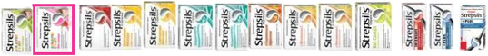

Категория В
№36

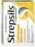
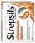
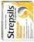
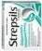
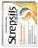
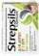
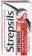
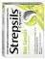
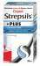
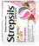
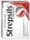

Аптеки Закрытого Типа:

Рекомендованная схема размещения на полке в категории Боль в горле, в центре категории.

Категория VIP, A
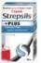













№36
№24
№36
№36

Категория В



№36
№24

Категория С и Киоск для открытого и закрытого типа аптек

- Мерчандайзинг Нурофен.

Действительно до февраля 2014

Аптеки Открытого Типа:
Рекомендованная схема размещения на полке в категории Анальгетики, в центре категории.

Категория VIP, A

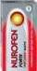
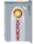
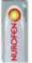
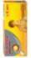
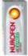

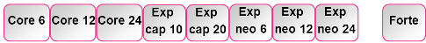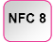

Категория В

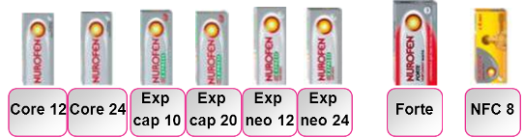

Аптеки Закрытого Типа:

Рекомендованная схема размещения на полке в категории Анальгетики, в центре категории;

Категория VIP, A

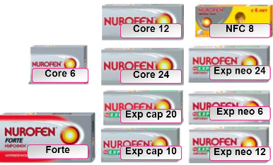

Категория В
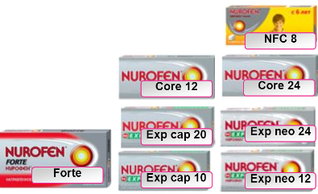

Категория С и Киоск для открытого и закрытого типа аптек
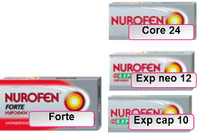

Действительно с марта 2014 до октября 2014

Аптеки Открытого Типа:
Рекомендованная схема размещения на полке в категории Анальгетики, в центре категории.

Категория VIP, A

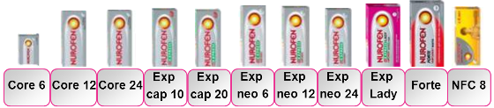

Категория В

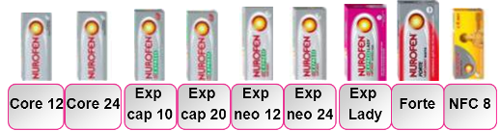

Аптеки Закрытого Типа:
Рекомендованная схема размещения на полке в категории Анальгетики, в центре категории;

Категория VIP, A
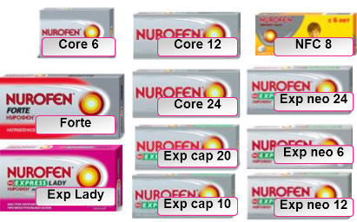

Категория В

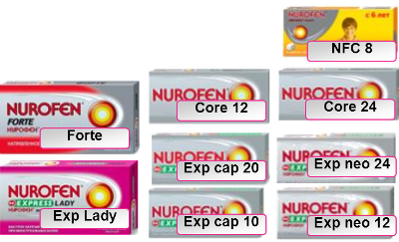

Категория С и Киоск для открытого и закрытого типа аптек

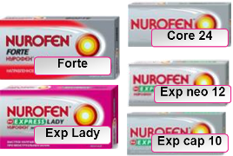

Действительно с ноября 2014

Аптеки Открытого Типа:
Рекомендованная схема размещения на полке в категории Анальгетики, в центре категории.

Категория VIP, A

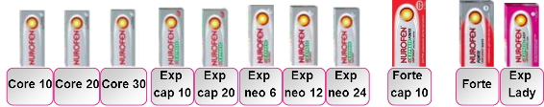

Категория В

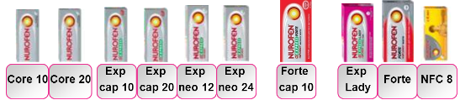

Аптеки Закрытого Типа:
Рекомендованная схема размещения на полке в категории Анальгетики, в центре категории;

Категория VIP, A

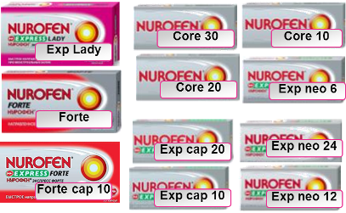

Категория В
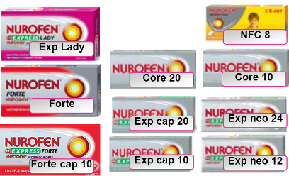

Категория С и Киоск для открытого и закрытого типа аптек

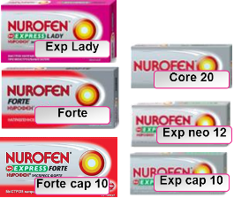

- Мерчандайзинг Нурофен Гель/наружные формы

Аптеки Открытого Типа:
Рекомендованная схема размещения на полке в категории Наружные средства, в центре категории.

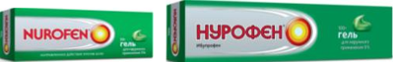

Аптеки Закрытого Типа:
Рекомендованная схема размещения на полке в категории Наружные средства, в центре категории.

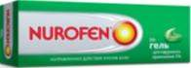
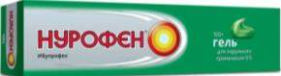

или

- Мерчандайзинг Нурофен для детей

Аптеки Открытого и Закрытого Типа:

Рекомендованная схема размещения на полке в категории Средства Детские жаропонижающие, в центре категории.

Действительно до февраля 2014

Категория VIP, A, B
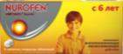
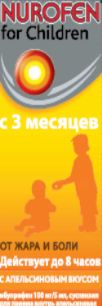
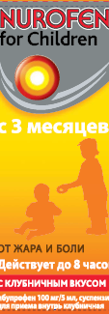
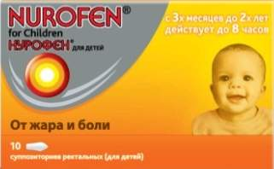

Категория С

Категория Киоск

Действительно с марта 2014 до июля 2014

Категория VIP, A, B

Категория С

Категория Киоск

Действительно с августа 2014
Категория VIP, A, B

Категория С

Категория Киоск

- Мерчандайзинг Гевискон

Аптеки Открытого Типа:
Рекомендованная схема размещения на полке в категории ЖКТ, в центре категории.

Категория VIP, A

Выкладка таблеток


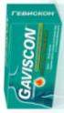

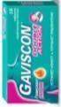

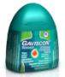

№16
№8
№16
№32

Выкладка суспензий
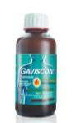
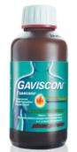
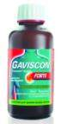
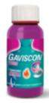
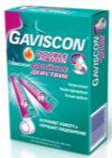


Категория B

№16
№8
№16
№32

Выкладка таблеток

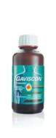
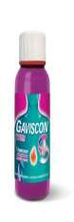
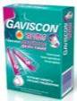

Выкладка суспензий

Категория С и Киоск
Выкладка таблеток




Выкладка суспензий

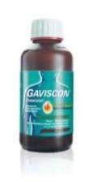

Аптеки Закрытого Типа
Рекомендованная схема размещения на полке в категории ЖКТ, в центре категории

Категория VIP, A

Выкладка таблеток
№8
№32

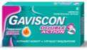


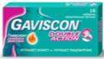

№16
№16

Выкладка суспензий

Категория B

Выкладка таблеток

№32

№8

№16
№16

Выкладка суспензий
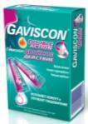

Категория С и Киоск

Выкладка таблеток

Выкладка суспензий

- Мерчандайзинг Лемсип

Аптеки Открытого Типа:
Рекомендованная схема размещения на полке в категории Средства От простуды и гриппа, в центре категории.

Категория VIP, A


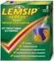
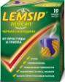
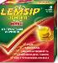


Категория В

Аптеки Закрытого Типа

Рекомендованная схема размещения на полке в категории Средства От простуды и гриппа, в центре категории.

Категория VIP, A

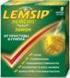
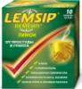
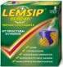


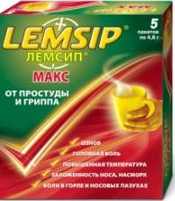

Категория В

Категория С и Киоск для открытого и закрытого типа аптек

- Мерчендайзинг Деттол

Рекомендации размещения: прикассовая зона, в секции «Первая Помощь», рядом с другими антисептическими препаратами и другими продуктами бренда Деттол *, в летний период рядом с другими средствами против укусов насекомых **.

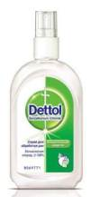
*Лекарственные препараты на полке размещаются отдельно от нелекарственных средств
**Средства от укусов комаров являются в основном антигистаминными средствами, относятся к другой фармакотерапевтической группе.

- Мерчандайзинг Клерасил

Аптеки Открытого и Закрытого Типа:

Рекомендованная схема размещения на полке 10 наименований, в категории Средства по уходу за кожей лица и тела, в центре категории.
Рекомендованная схема размещения на полке ЯНВАРЬ – СЕНТЯБРЬ
Категория VIP, A

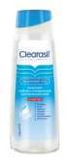
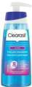
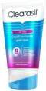
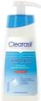
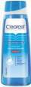
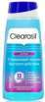
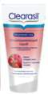
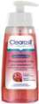
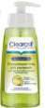
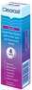

Категория В

Категория С и Киоск

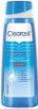
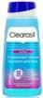
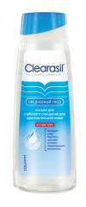
С
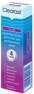

Киоск

- Клерасил Ежедневный уход Очищающий гель для умывания с экстрактами лайма и лимона и витамином B3, 150 мл
- Клерасил Ежедневный уход Очищающий гель для умывания с экстрактами клюквы и малины и витамином B3, 150 мл
- Клерасил Ежедневный уход Отшелушивающий скраб с экстрактами клюквы и малины и витамином B3, 150 мл
- Клерасил Ежедневный уход Крем-гель для умывания 3 в 1 для чувствительной кожи, 150 мл
- Клерасил Ежедневный уход Лосьон для чувствительной кожи, 200 мл
- Клерасил Ежедневный уход Лосьон для глубокого очищения, 200 мл
- Клерасил Ультра гель для умывания, 150 мл
- Клерасил Ультра Скраб, 125 мл
- Клерасил Ультра лосьон очищающий, 150 мл
- Клерасил Ультра крем от угревой сыпи, 15 мл

Рекомендованная схема размещения на полке ОКТЯБРЬ – ДЕКАБРЬ
Категория VIP, A

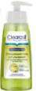
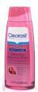

Категория В

Категория С и Киоск

С

Киоск

- Клерасил Ежедневный уход Очищающий гель для умывания с экстрактами лайма и лимона и витамином B3, 150 мл
- Клерасил Ежедневный уход Очищающий гель для умывания с экстрактами клюквы и малины и витамином B3, 150 мл
- Клерасил Ежедневный уход Отшелушивающий скраб с экстрактами клюквы и малины и витамином B3, 150 мл
- Клерасил Ежедневный уход Лосьон с экстрактами клюквы и малины и витамином B3, 200 мл
- Клерасил Ежедневный уход Крем-гель для умывания 3 в 1 для чувствительной кожи, 150 мл
- Клерасил Ежедневный уход Лосьон для чувствительной кожи, 200 мл
- Клерасил Ультра гель для умывания, 150 мл
- Клерасил Ультра лосьон очищающий, 150 мл
- Клерасил Ультра крем от угревой сыпи, 15 мл

- МЕРЧАНДАЙЗИНГ Вит

Рекомендованная схема размещения на полке 11 наименований, в категории Средства по уходу за кожей лица и тела, в центре категории.
- VEET Восковые полоски для чувствительной кожи, 12шт
- VEET Восковые полоски для нормальной кожи, 12шт
- VEET Восковые полоски для сухой кожи, 12шт
- VEET Восковые полоски с ароматом бархатной розы и эфирн.маслами, 10 шт
- VEET Восковые полоски с Маслом Ши серии Naturals, 10шт (старт продаж с февраль 2014г.)
- VEET Восковые полоски для лица с ароматом бархатной розы и эфирн.маслами, 18 шт
- VEET Восковые полоски для лица с Маслом Ши серии Naturals, 18шт (старт продаж с февраль 2014г.)
- VEET Восковые полоски для бикини, 14 шт.
- VEET Теплый воск для депиляции, 250мл
- VEЕT Крем для депиляции для чувствительной кожи, 100мл
- VEЕT Крем для депиляции для нормальной кожи, 100мл
- VEЕT Крем для депиляции для сухой кожи, 100мл
- VEЕT Крем д/депиляции с ароматом бархатной розы и эфирн.маслами, 90 мл
- VEET Крем для депиляции с Маслом Ши серии Naturals, 90мл (старт продаж с февраль 2014г.)

ЯНВАРЬ-МАРТ
Категория VIP, A


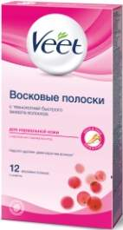


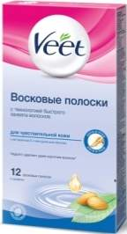

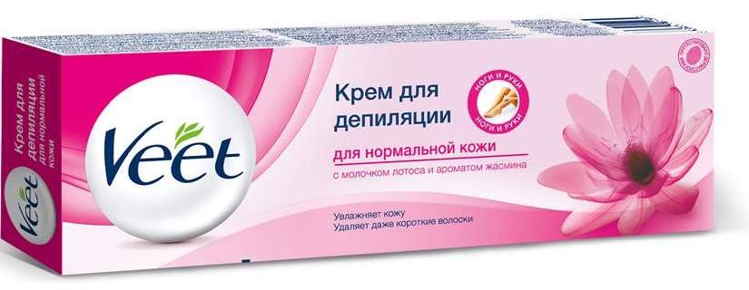
КрС

КрН

КрЧ
ВоскН
Воск Лицо
ВоскС
ВоскЧ

АПРЕЛЬ. Аптеки открытого типа
Категория VIP, A
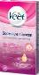
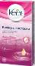






КрЧ
ВоскЧ
ВоскС
ВоскН
КрС
КрН
КрРоза
ВоскРоза
Воск
Лицо
ТВоск
250

Категория В
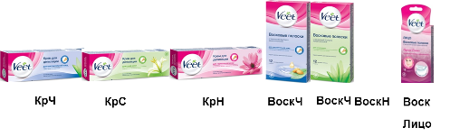

АПРЕЛЬ. Аптеки закрытого типа

Категория VIP, A

КрРоза
КрС
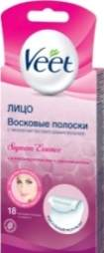
КрН

КрЧ

ВоскЧ
ВоскC
ВоскН
Воск
Лицо
ТВоск
250

Категория В

КрС

КрН
КрЧ

ВоскЧ
ВоскС
ВоскН
Воск
Лицо

МАЙ – СЕНТЯБРЬ . Аптеки открытого типа


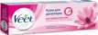
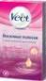


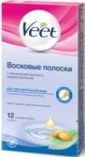



Категория VIP, A

КрC
КрЧ
ВоскШи
ВоскЧ
ВоскН
Чув
Бикини
КрН
КрШи
ВоскЛицо Ши
ВоскC
ТВоск
250

Категория В

ВоскШи
ВоскЛицо Ши
КрН
КрЧ
ВоскЧ
ВоскН
КрШи

МАЙ - СЕНТЯБРЬ. Аптеки закрытого типа
Категория VIP, A



КрН

КрЧ

КрШи

ВоскЧ
ВоскН
ВоскШи
ВоскЛицо Ши
ВоскC
ТВоск
250

Категория В
КрН

КрЧ

КрШИ

ВоскЧ
ВоскН
ВоскШи
ВоскЛицо Ши

ОКТЯБРЬ- ДЕКАБРЬ

Категория VIP, A

КрН
КрЧ
ВоскЧ
ВоскН
ВоскШи
ВоскЛицо Ши
КрШи

Информирование сотрудников аптек сети о правилах использования и продажи товара: силами компании РБХ проводятся фармкружки или предоставляются материалы для централизованного информирования совместно с центром обучения аптеки.
Получение ежемесячной статистики по продажам и закупкам препаратов компании РБХ* в аптечной сети: до 10 числа месяца, следующего за отчетным, с разбивкой по поставщикам
Раздел II. Продвижение
1. Размещение дисплеев
Разместить согласованные дисплеи в аптеках открытого и закрытого типов:
Дисплеи для горизонтальной, вертикальной выкладки, двухуровневый (даббл-дек), для аптек открытого типа
Бренд | Тип дисплея | Согласованы к размещению
Нурофен для взрослыйх (таб) | Горизонтальный (даббл дек) 532х215х160
Нурофен для взрослыйх (таб) | Дисплей – паразит (110х93х400)
Нурофен для взрослыйх (таб) | Прикассовый дисплей (110х230х150)
Стрепсилс | Горизонтальный (даббл дек) (720х220х200)
Стрепсилс | Дисплей для спрея (100х90х60)
Гевискон | Горизонтальный (весь ассортимент) (480х210х200)
Гевискон | Дисплей для новинки на прикассу (100x90x140)
Деттол | Вертикальный (70х180х30)
Мультибренд | Прикассовый двухуровневый со сменными шелфтокерами (230х200х300)
Мультибренд | Напольный со стоком (400х210х1800)

Дисплеи для горизонтальной, вертикальной выкладки, для аптек закрытого типа
Бренд | Тип дисплея | Согласованы к размещению
Нурофен для взрослых | Горизонтальный (384х22х221)
Нурофен для взрослых | Вертикальный (382х22х226)
Нурофен для взрослых | Гравитационный дисплей (222х407)
Нурофен Гель | Горизонтальный (192х54х162)
Нурофен Гель | Вертикальный (103х176х65)
Нурофен для детей | вертикальный дисплей –песочница (200х242х127)
Нурофен для детей | Вертикальный (300х210)
Стрепсилс | горизонтальный 3*3 (300-400х270х50)
Стрепсилс | вертикальный 3*3 (300-400х115х330)
Стрепсилс | Горизонтальный Сильная боль (100x270x60)
Стрепсилс | вертикальный Сильная боль (100x270x60)
Гевискон | горизонтальный для таблеток (310х140х40)
Гевискон | вертикальный для таблеток (310х40х140)
Гевискон | вертикальный для суспензий (480х60х140)
Гевискон | динамический (световой) (100х180х27)
Лемсип | горизонтальный (300х200х70)
Лемсип | Вертикальный (300х200х70)
Клерасил | Вертикальный (370х60х50)
Вит | Вертикальный (350х45х50)
Деттол | Вертикальный (55х45х160)
Мультибренд | Напольный со сменным имиджем (без стока) (500х500х1500)
Мультибренд | Динамический (световой) со сменным имиджем (100х180х27)

- Активности для потребителей

Промо Нурофен Экспресс (Леди) апрель-май 2014г.:
Наличие минимум 3х позиций из набора POSM (дизайн Нурофен Экспресс Леди): прикассовый дисплей, стоппер, постер,листовка
Подарок за покупку любого препарата Нурофен Экспресс

Летнее промо Нурофен для детей и Стрепсилс для детей июнь-август 2014г.:
наличие минимум 3х позиций из набора POSM:плакат/листовка, воблер, стоппер, напольный стенд, дисплей в прикассовой зоне
Подарок за покупку препарата Нурофен для детей или Стрепсилс для детей.

Простуда и Грипп (промо для покупателей) сентябрь-октябрь 2014г.:
наличие минимум 3х позиций из набора POSM:напольный стенд без стока, постер, шелфстрайп, листовка, вобблер, прикассовый дисплей.
Размещение коммуникационных носителей компании-производителя аптеке в течение 2х календарных месяцев (1 период) в соответствии с календарем кампаний. Промо для покупателей.

- Размещение ПОС материалов

размещение ПОС материалов брендов компании РБХ в течение 3х календарных месяцев
Стандартные: воблеры, плакаты, шелфтокеры, плакаты, листовки,стопперы
Нестандартные: стикеры на окна, динамический дисплей

по брендам:
Nurofen (таблетки 200мг, №6, №12, №24, №10, №20, №30, 400мг №12, капсулы 200мг № 10,№20,)
Nurofen для детей (свечи 60мг, суспензии100мл,150 мл, таблетки 200 мг №8)
Nurofen гель ( 50мг., 100мг.)
Strepsils ( таблетки 10, 24 , 36, спрей 20мл№1)
Gaviscon (суспензии 150,300мл, пакетики суспензия 10мл*20шт, таблетки №8,1№6,№32)
Lemsip (порошок №5,№10)
Dettol (спрей для ран)
Clearasil (крема, лосьоны, гели: 15, 40,150, 200 мл)
Veet (крема: 90,100,150,400мл, воск 250мл, восковые полоски 10,12,14,18 шт)

- Консультирование по свойствам продукта Х месяцев в год

Календарь по брендам

 | ЯНВ | ФЕВ | МАРТ | АПР | МАЙ | ИЮН | ИЮЛ | АВГ | СЕН | ОКТ | НОЯБ | ДЕК
КОНСУЛЬТАЦИЯ №1 | СТРЕПСИЛС ИНТЕНСИВ |  | ГЕВИСКОН ДА |  | НУРОФЕН ЛЕДИ |  | НУРОФЕН ЭКСПРЕСС КАПСУЛЫ |  | СТРЕПСИЛС ИНТЕНСИВ |  | СТРЕПСИЛС ИНТЕНСИВ
КОНСУЛЬТАЦИЯ№2 | ЛЕМСИП МАКС |  | НУРОФЕН ДЛЯ ДЕТЕЙ |  | ГЕВИСКОН ДЛЯ БЕРЕМЕННЫХ |  | СТРЕПСИЛС ДЛЯ ДЕТЕЙ |  | НУРОФЕН ДЛЯ ДЕТЕЙ |  | НУРОФЕН ЭКСПРЕСС

- Участие в программе для первостольников (Допродажи)

- Мультифейсинг ( дополнительная выкладка в прикасссовой зоне, дублирование фейсов внутри категории)

ЯНВ | ФЕВ | МАРТ | АПР | МАЙ | ИЮНЬ | АВГ | СЕН | ОКТ | НОЯБ | ДЕК
Стрепсилс, Нурофен для взрослых, Лемсип,Нурофен для детей |  | Гевискон ДА,  Нурофен Леди |  | Нурофен Леди, Нурофен для детей летнеепромо, Гевискон беременным,Деттол |  | Стрепсилс,Нурофен для детей | Стрепсилс , Нурофен для детей |  | Стрепсилс, Нурофен для взрослых, Лемсип,Нурофен для детей
Календарь по брендам

Общая стоимость услуг, оказываемых в соответствии с условиями заключаемых договоров оказания услуг согласно настоящему маркетинговому плану составляет х рублей ( в том числе НДС х рублей или без учета НДС). Стоимость услуг по консультированию, указанных в пункте 4, в указанную сумму не входит и рассчитывается отдельно, по факту консультирования за периоды.

Консультирование по брендам | Период консультирования | Стоимость консультирования
 |  | х руб, в том числе НДС х руб. или без НДС
 |  | х руб, в том числе НДС х руб. или без НДС
 |  | х руб, в том числе НДС х руб. или без НДС
 |  | х руб, в том числе НДС х руб. или без НДС
Итого |  | х руб, в том числе НДС х руб. или без НДС

Оплата производится по следующему графику:

1 квартал – «январь - март» 2014. Оплата услуг, оказанных в данном квартале, осуществляется до 30 апреля 2014 г. Стоимость услуг составляет х рублей, в том числе НДС х руб. или без НДС, а также выплачивается стоимость услуг по консультированию за январь-март 2014 г. в соответствии с приведенным выше расчетом.
2 квартал – «апрель - июнь» 2014. Оплата услуг, оказанных в данном квартале, осуществляется до 31 июля 2014 г. Стоимость услуг составляет х рублей, в том числе НДС х руб. или без НДС, а также выплачивается стоимость услуг по консультированию за апрель-июнь 2014 г. в соответствии с приведенным выше расчетом.
3 квартал – «июль - сентябрь» 2014. Оплата услуг, оказанных в данном квартале, осуществляется до 31 октября 2014 г. Стоимость услуг составляет х рублей , в том числе НДС х руб. или без НДС, а также выплачивается стоимость услуг по консультированию за июль-сентябрь 2014 г. в соответствии с приведенным выше расчетом
4 квартал – «октябрь –декабрь» 2014. Оплата услуг, оказанных в данном квартале, осуществляется до 31 января 2015 г. Стоимость услуг составляет х рублей, в том числе НДС х руб. или без НДС, а также выплачивается стоимость услуг по консультированию за октябрь-декабрь 2014 г. в соответствии с приведенным выше расчетом.

Вознаграждение за услуги рассчитывается на основании отчетов, предоставленных аптечным учреждением по позиционно по дистрибьюторам. Компания РБХ оставляет за собой право проверки отчетов через дистрибьюторов.

Раздел III. Объемное соглашение

Объемное соглашение

Аптечная сеть заявляет, что ею достигнута договоренность с дистрибьюторами, с которыми у ООО «Рекитт Бенкизер Хэлскэр» непосредственно заключены дистрибьюторские договоры (далее – Прямые дистрибьюторы, перечень Прямых дистрибьюторов приведен в Приложении № 1 к настоящему Маркетинговому плану и может меняться время от времени), о приобретении препаратов в объёме ____________ (объёмное соглашение). Аптечная сеть соглашается выполнять условия объемного соглашения (см. ниже) настоящего Маркетингового плана, при этом бонус составит следующую сумму при условиях прироста по маркам, согласно утвержденной схеме:
 |  | Вариант 1 | Вариант 2 | Вариант 3
Нурофен | %
Нурофен дет. | %
Стрепсилс | %
Гевискон | %
Деттол | %
Клерасил | %
Вит | %
Лемсип | %
Итого по году | %
Бонус - % от суммы закупки в ценах РБХ у Прямых дистрибьюторов | %

Условия объемного соглашения: Вариант 1

 |  | Январь 2014 | Февраль 2014 | Март 2014
Нурофен | штуки
Нурофен дет. | штуки
Стрепсилс | штуки
Гевискон | штуки
Деттол | штуки
Клерасил | штуки
Вит | штуки
Лемсип | штуки
Всего | штуки

 |  | Апрель 2014 | Май 2014 | Июнь 2014
Нурофен | штуки
Нурофен дет. | штуки
Стрепсилс | штуки
Гевискон | штуки
Деттол | штуки
Клерасил | штуки
Вит | штуки
Лемсип | штуки
Всего | штуки

 |  | Июль 2014 | Август 2014 | Сентябрь 2014
Нурофен | штуки
Нурофен дет. | штуки
Стрепсилс | штуки
Гевискон | штуки
Деттол | штуки
Клерасил | штуки
Вит | штуки
Лемсип | штуки
Всего | штуки

 |  | Октябрь 2014 | Ноябрь 2014 | Декабрь 2014 | итого
Нурофен | штуки
Нурофен дет. | штуки
Стрепсилс | штуки
Гевискон | штуки
Деттол | штуки
Клерасил | штуки
Вит | штуки
Лемсип | штуки
Всего | штуки

Условия объемного соглашения: Вариант 2

 |  | Январь 2014 | Февраль 2014 | Март 2014
Нурофен | штуки
Нурофен дет. | штуки
Стрепсилс | штуки
Гевискон | штуки
Деттол | штуки
Клерасил | штуки
Вит | штуки
Лемсип | штуки
Всего | штуки

 |  | Апрель 2014 | Май 2014 | Июнь 2014
Нурофен | штуки
Нурофен дет. | штуки
Стрепсилс | штуки
Гевискон | штуки
Деттол | штуки
Клерасил | штуки
Вит | штуки
Лемсип | штуки
Всего | штуки

 |  | Июль 2014 | Август 2014 | Сентябрь 2014
Нурофен | штуки
Нурофен дет. | штуки
Стрепсилс | штуки
Гевискон | штуки
Деттол | штуки
Клерасил | штуки
Вит | штуки
Лемсип | штуки
Всего | штуки

 |  | Октябрь 2014 | Ноябрь 2014 | Декабрь 2014 | итого
Нурофен | штуки
Нурофен дет. | штуки
Стрепсилс | штуки
Гевискон | штуки
Деттол | штуки
Клерасил | штуки
Вит | штуки
Лемсип | штуки
Всего | штуки

Условия объемного соглашения: Вариант 3

 |  | Январь 2014 | Февраль 2014 | Март 2014
Нурофен | штуки
Нурофен дет. | штуки
Стрепсилс | штуки
Гевискон | штуки
Деттол | штуки
Клерасил | штуки
Вит | штуки
Лемсип | штуки
Всего | штуки

 |  | Апрель 2014 | Май 2014 | Июнь 2014
Нурофен | штуки
Нурофен дет. | штуки
Стрепсилс | штуки
Гевискон | штуки
Деттол | штуки
Клерасил | штуки
Вит | штуки
Лемсип | штуки
Всего | штуки

 |  | Июль 2014 | Август 2014 | Сентябрь 2014
Нурофен | штуки
Нурофен дет. | штуки
Стрепсилс | штуки
Гевискон | штуки
Деттол | штуки
Клерасил | штуки
Вит | штуки
Лемсип | штуки
Всего | штуки

 |  | Октябрь 2014 | Ноябрь 2014 | Декабрь 2014 | итого
Нурофен | штуки
Нурофен дет. | штуки
Стрепсилс | штуки
Гевискон | штуки
Деттол | штуки
Клерасил | штуки
Вит | штуки
Лемсип | штуки
Всего | штуки

- Представители компании РБХ осуществляют контроль за оказанием услуг* компании РБХ аптеками сети в соответствии с условиями маркетингового плана, подтверждающего договоренности сторон.
- В целях контроля выполнения настоящих договоренностей представители компании РБХ имеют право:
  - осуществлять мониторинг наличия препаратов на витрине или стеллаже в целях обеспечения отсутствия дефектуры;
  - получать информацию о наличии и остатках препаратов в виде ________________________________________( указать в каком виде);
  - давать рекомендации заведующей аптеки по исправлению планограммы выкладки, оказывать помощь сотрудникам аптеки в осуществлении выкладки согласно рекомендованной планограмме, делать фото выкладки;
  - проводить фармкружки для работников аптек по предварительному согласованию с заведующими аптек.
- В случае несоблюдения условий представитель компании РБХ вносит данные в паспорт аптеки.
- Список аптек аптечной сети:

№ пп | Адрес | Категория

Заключительные положения

Настоящий маркетинговый план сам по себе не влечет для Сторон каких-либо обязательств по описанным в нем условиям продвижения товаров и по оплате без заключения соответствующих договоров, предусмотренных настоящим планом.

* Если между компанией РБХ и аптечной сетью заключен договор на оказание соответствующих услуг.
Приложение № 1 к Маркетинговому плану на 2014 год
по продвижению препаратов
компании Рекитт Бенкизер Хэлскэр в аптечном учреждении

Перечень дистрибьюторов, с которыми у ООО «Рекитт Бенкизер Хэлскэр» заключены дистрибьюторские договоры на «___»_________ 2014 года

Наименование юридического лица | Юридический адрес
ЗАО «РОСТА» | Московская обл., Подольск г, Ленина пр-т, 1
ЗАО «ЦВ ПРОТЕК» | Москва, Каширское шоссе, д. 22 корп. 4
ООО «ФК Гранд Капитал» | Москва, Мичуринский пр-т, д.47
ЗАО «НПК КАТРЕН» | г.Новосибирск, ул.Тимакова, д. 4
ООО «Альянс Хелскеа Рус» | Москва, ул. Онежская, д.34, корп.2
ООО «Фармкомплект» | г.Нижний Новгород, пр. Гагарина д.37, корп.23
ЗАО «ФАК «БАЛТИМОР» | г.Москва, ул. Доброслободская, 8 ,стр. 4
ООО «Агроресурсы» | Красноярский край, г.Красноярск, ул.Томская, д.4а, стр.13
ООО "ПУЛЬС Брянск" | г.Брянск, ул.Сталелитейная, д.1
ООО "ПУЛЬС Волгоград" | Волгоградская область, г. Волгоград, ул. Электролесовская, д. 55
ООО "ПУЛЬС Воронеж" | Воронежская область г. Воронеж, ул. Базовая, д.9б
ООО "ПУЛЬС Екатеринбург" | г. Екатеринбург ул. Норильская 77, Литер А, 2 этаж, оф.209
ООО "ПУЛЬС Казань" | г. Казань, ул. Родина,7, корп.12 индекс 420087
ООО "ПУЛЬС Краснодар" | г. Краснодар, Калининский сельский округ, хут. Октябрьский, ул. Подсолнечная, д.44
ООО "ПУЛЬС Красноярск" | Красноярский край, г. Красноярск, ул. Караульная, д. 7, стр. В
ООО "ПУЛЬС Новосибирск" | г. Новосибирск, ул. Станционная, д. 30а.
ООО "ПУЛЬС Оренбург" | Оренбургская обл., г. Оренбург, ул. Мусы Джалиля, д. 6
ООО "ПУЛЬС Рязань" | г. Рязань, ул. Маяковского,д.1а
ООО "ПУЛЬС СПб" | Санкт-Петербург, Загребский бульвар, д. 33, литер А , пом.11 Н
ООО "ПУЛЬС Ярославль" | г. Ярославль, ул. Ньютона, д. 42,
ООО «ФК ПУЛЬС» | Московская обл., г. Химки, ул. Ленинградская, д. 29
ООО «Ориола» | Московская обл., г. Котельники, Дзержинское шоссе, 2
ЗАО «ПрофитМед» | г. Москва, пр. Марьиной рощи 17й, д. 13, стр. 5
ООО «ПрофитМед Санкт-Петербург» | г. Санкт-Петербург, 1-й Верхний переулок, д. 10, корпус 3, литера А
ЗАО «СИА ИНТЕРНЕЙШНЛ ЛТД» | г. Москва, Ленинградский пр-т, 47
ЗАО «СИА Интернейшнл – Архангельск» | г. Архангельск, ул. Октябрят, 33
ЗАО «СИА Интернейшнл – Астрахань» | г.Астрахань, ул.Нариманова 2е
ЗАО «СИА Интернейшнл – Барнаул» | Алтайский край, г.Барнаул, пр-д Южный, 13
ЗАО «СИА Интернейшнл – Белгород» | г. Белгород, ул. Рабочая,14
ЗАО «СИА Интернейшнл – Благовещенск» | г. Благовещенск, ул Студенческая, дом 16/1
ЗАО «СИА Интернейшнл – Великий Новгород» | Великий Новгород, ул. Б. Санкт-Петербургская, д.64
ЗАО «СИА Интернейшнл – Владивосток» | г. Владивосток, ул. Русская, 94
ЗАО «СИА Интернейшнл – Владимир» | г. Владимир, Промышленный проезд, 5Б
ЗАО «СИА Интернейшнл – Волгоград» | г.Волгоград, ул.Героев Шипки, д.8
ЗАО «СИА Интернейшнл – Воронеж» | г. Воронеж, Проспект Труда, 65.
ЗАО «СИА Интернейшнл – Екатеринбург» | Свердловская область, г.Березовский, Западная промзона, 2
ЗАО «СИА Интернейшнл – Иркутск» | г.Иркутск ул Доржи Банзарова д.6
ЗАО «СИА Интернейшнл – Казань» | Республика Татарстан, г.Казань, проспект Фатыха Амирхана, д. 50
ЗАО «СИА Интернейшнл – Кемерово» | г. Кемерово, ул. Мичурина, д. 112, литер М
ЗАО «СИА Интернейшнл – Киров» | г.Киров, ул.Березниковская, д.24
ЗАО «СИА Интернейшнл – Краснодар» | г. Краснодар ул. Васнецова д.39
ЗАО «СИА Интернейшнл – Красноярск» | г.Красноярск, ул.Телевизорная д.8А
ЗАО «СИА Интернейшнл – Нижний Новгород» | г.Нижний новгород, ул.Голованова, д.2
ЗАО «СИА Интернейшнл – Новосибирск» | г.Новосибирск, ул.Станционная д.60 "а"
ЗАО «СИА Интернейшнл – Омск» | Омск, ул. Окружная дорога, 15
ЗАО «СИА Интернейшнл – Камчатка»
ЗАО «СИА Интернейшнл – Пенза» | г. Пенза. ул. Свердлова, д.2, литер И
ЗАО «СИА Интернейшнл – Пермь» | г.Пермь, ул.Маршрутная, д.10
ЗАО «СИА Интернейшнл – Ростов-на-Дону» | г.Ростов-на-Дону.ул.Орская,25
ЗАО «СИА Интернейшнл – Санкт-Петербург» | г.Санкт-Петербург, ул.Невельская, д.3, к.1, литера А
ЗАО «СИА – Самара» | г.Самара, ул.Товарная, 7К
ЗАО «СИА Интернейшнл – Саратов» | г.Саратов, 1-ый Сокурский проезд, д.9Д
ЗАО «СИА Интернейшнл – Смоленск» | г. Смоленск, ул. Бабушкина, 7
ЗАО «СИА Интернейшнл – Ставрополь» | г. Ставрополь, ул. Ракитная, д. 7
ЗАО «СИА Интернейшнл – Тамбов» | г. Тамбов, ул.Академика Островитянова, д. 9 "В"
ЗАО «СИА Интернейшнл – Тула» | г.Тула,Торховский проезд ,д.9
ЗАО «СИА Интернейшнл Тюмень» | г. Тюмень ул. Аккумуляторная д.1 стр.1
ЗАО «СИА Интернейшнл – Уфа» | Республика Башкортостан, г.Уфа, ул. Сельская Богородская ,д.18
ЗАО «СИА Интернейшнл – Хабаровск» | г.Хабаровск ул.Ленина 57 оф.415 А
ЗАО «СИА Интернейшнл – Ярославль» | г. Ярославль, ул. Блюхера, д.21
ЗАО «СИА Интернейшнл – Южно-Сахалинск»

